Tugas Dncc Divisi Jaringan
Nama: Muhammad Zafri Zakwan
Nim: A11.2026.16857

Status bind9 dan isc dhcp servernya
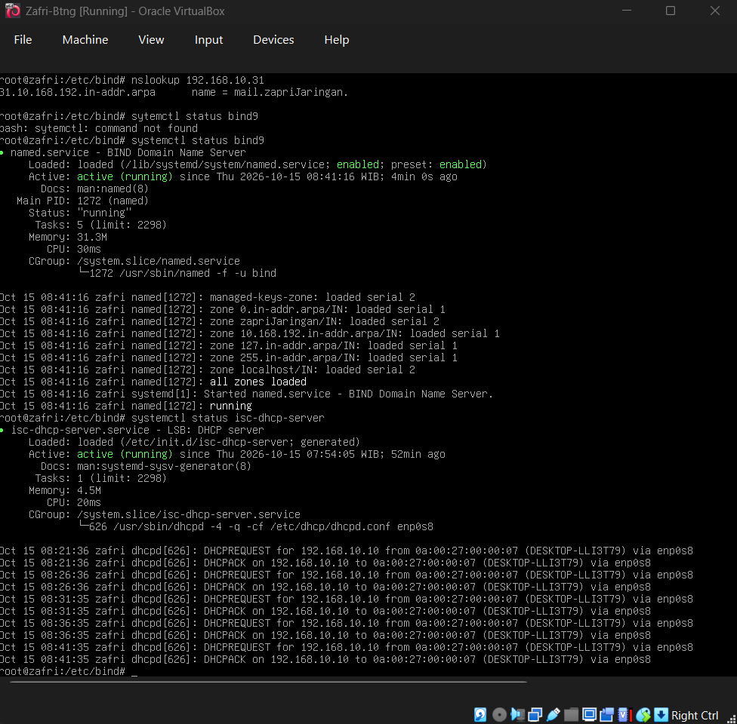

Nslookupnya
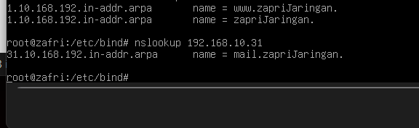

Clientnya
